Docker Engine

Docker Engine refere-se simplesmente ao host com o Docker instalado.
Quando instalamos o Docker em um host Linux estamos, na verdade, instalando 3 componentes diferentes: Docker Daemon, Servidor API Rest e a CLI.

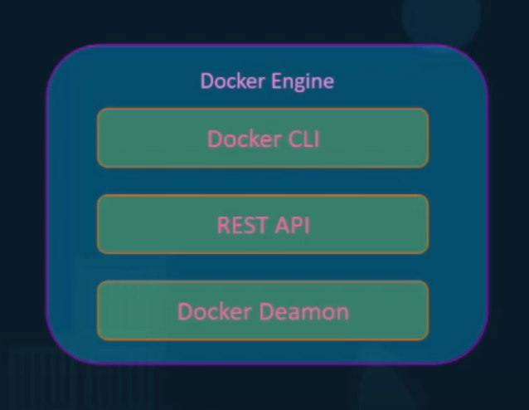
Docker Daemon

É um processo que roda em background que gerencia os objetos do Docker como as imagens, os contêineres, os volumes e as redes.

Servidor API Rest

É uma interface que os programas podem utilizar para se comunicar com o Daemon e fornecer instruções.

CLI

É a interface de linha de comando que nos permite executar os comandos do Docker.
Ela utiliza a API Rest para se comunicar com o Daemon.
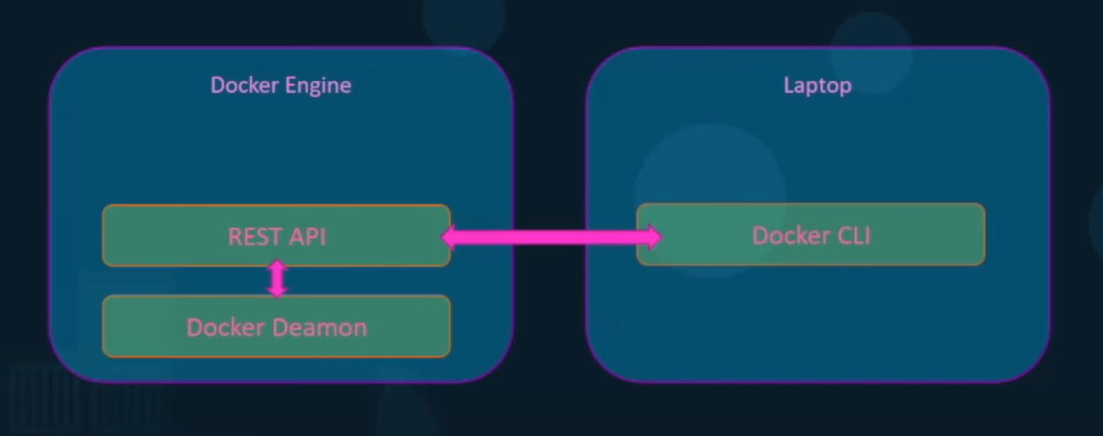
Vale ressaltar que a CLI não precisa necessariamente estar no mesmo host da API Rest e do Daemon. Ela pode estar em outra máquina e se conectar remotamente a uma engine em uma máquina diferente.

Para fazermos isso, utilizamos o comando docker passando o parâmetro -H:

docker -H=remote-docker-engine-ip-address:port

O parâmetro recebe o endereço IP e a porta do host onde se encontra a engine.
Podemos rodar um contêiner de maneira remota em outro host encadeando os comandos docker e run:

docker -H=10.123.2.1:2375 run nginx

No exemplo acima, estamos rodando um contêiner do nginx em um host que possui o endereço IP 10.123.2.1 e nos permite acessar o Docker na porta 2375.

Conteinerização

Vamos ver agora como o Docker funciona por debaixo dos panos.
O Docker utiliza uma tecnologia chamada namespaces para isolar os workspaces (contêineres). Quando rodamos um contêiner o Docker cria um conjunto de namespaces para esse contêiner: ID de processo, rede, comunicação entre processos, montagem de volumes e sistemas unix de compartilhamento de tempo. Cada um desses componentes são criados em seu próprio namespace.

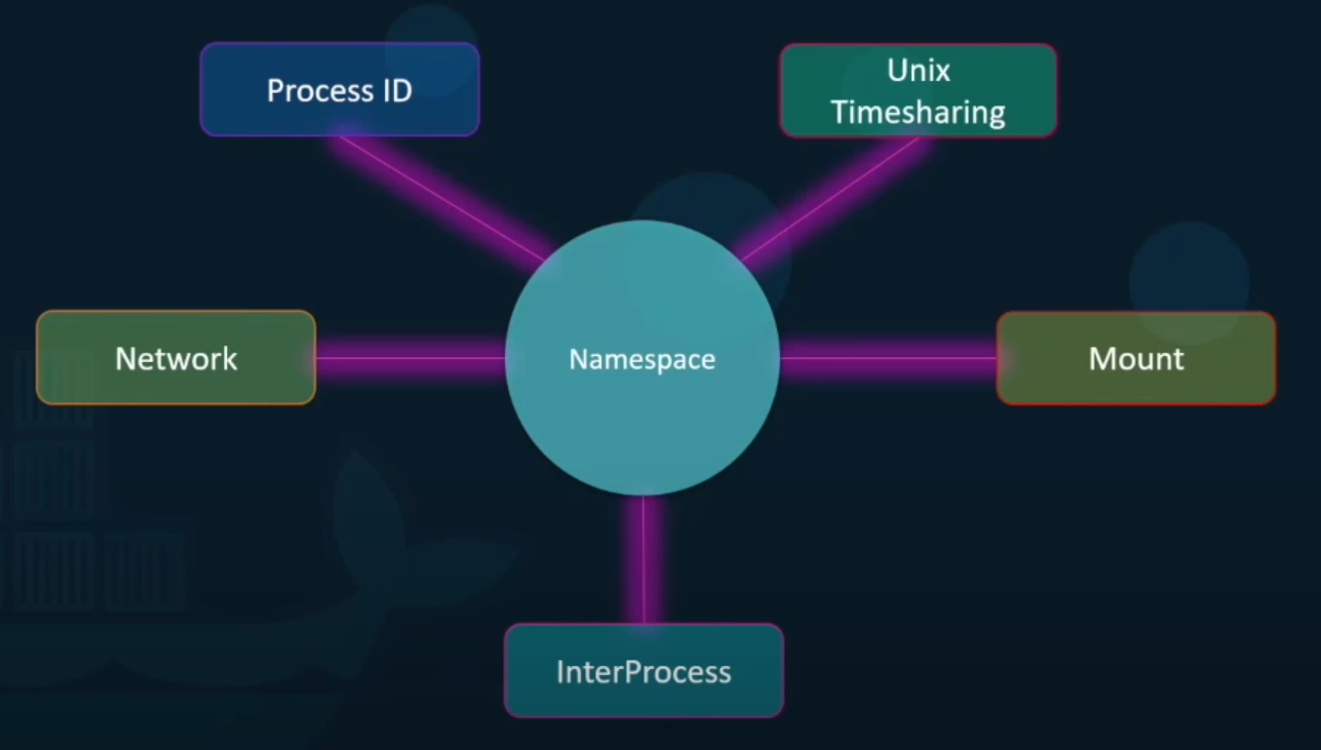
ID de processo (PID)

Sempre que um sistema Linux inicializa ele inicia com apenas um processo que possui o ID 1. Esse é o processo root e ele dá início a todos os outros processos no sistema. Quando a inicialização do sistema é concluída temos vários processos rodando. Isso pode ser verificado utilizando o comando ps para listar todos os processos em execução. Os IDs de processo são únicos e 2 processos não podem ter o mesmo ID.
Agora, se fôssemos rodar um contêiner, que basicamente é um sistema filho dentro do sistema atual, o sistema filho precisa pensar que é um sistema independente e que tem seu próprio conjunto de processos originado de um processo root com ID 1. Mas sabemos que não existe esse isolamento entre os contêineres e o host. Então, os processos rodando dentro do contêiner são, na verdade, processos rodando no host e, sendo assim, não podemos ter 2 processos tendo o mesmo ID 1. É aqui que entram os namespaces.
Com o namespace ID de processo, cada processo pode ter vários IDs de processo associados a ele. Quando o contêiner é executado, ele também possui seu processo root de ID 1 e os processos subsequentes. Porém, ele é associado ao próximo ID de processo disponível no host. Podemos ver isso no exemplo abaixo onde os PIDs 5 e 6 no host são associados aos PIDs 1 e 2 no contêiner.

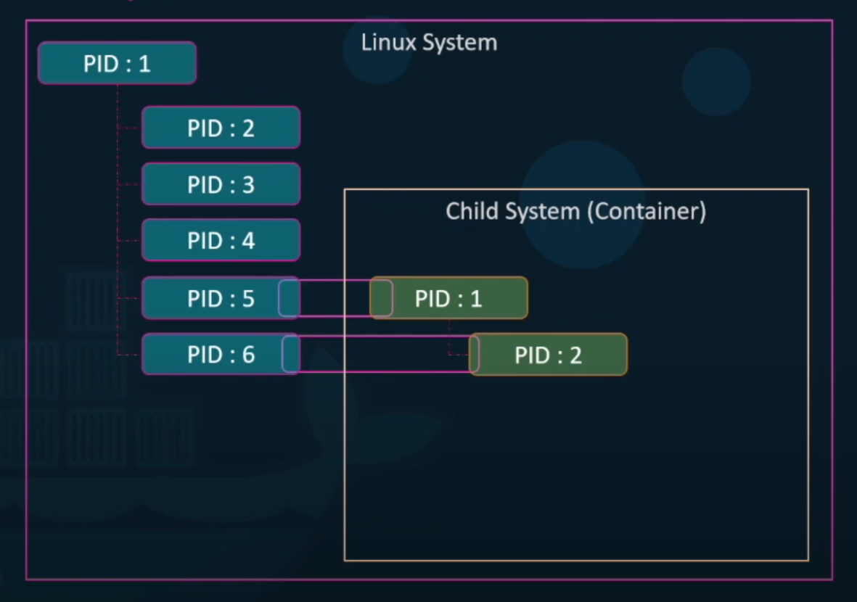
cgroups

Sabemos que o host e os contêineres compartilham os mesmos recursos do sistema como CPU e memória. Por padrão, não existe uma restrição de quanto recurso um contêiner pode utilizar e, portanto, um contêiner pode acabar utilizando todos os recursos do host. Podemos restringir a quantidade de CPU ou memória que um contêiner pode utilizar. O Docker utiliza um recurso chamado cgroups (control groups) para restringir a quantidade de recursos de hardware alocado para cada contêiner.
Para restringir o uso de CPU podemos passar o parâmetro --cpus para o docker run:

docker run --cpus=.5 ubuntu

Passamos como argumento um valor decimal que representa a porcentagem máxima de CPU que pode ser utilizada pelo contêiner. No exemplo acima, estamos restringindo o uso da CPU pelo contêiner em 50%.
Para restringir o uso da memória podemos passar o parâmetro --memory para o docker run:

docker run --memory=100m ubuntu

Passamos como argumento um número junto da letra m que representa a quantidade (em MB) máxima de memória que pode ser utilizada pelo contêiner. No exemplo acima, estamos restringindo o uso da memória pelo contêiner em 100 MB.

